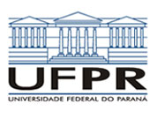 | Universidade Federal do Paraná  Pró-Reitoria de Pesquisa e Pós-Graduação  Setor de Ciências Humanas, Letras e Artes  Departamento de Letras Estrangeiras Modernas  Tel.: (41) 3360-5183 - 3360-5364 - FAX.: (41) 3360-5166  e-mail: especialdelem@ufpr.br

materiais interculturais

ALUNA
MATERIAL | Título do livro:
FONTE | Autor:
FONTE | Ano:
FONTE | Editora:
PÚBLICO ALVO | Alunos de: (idioma)
PÚBLICO ALVO | Nível:
Página 8 | Exercício 1.
Página 59 | Exercício 1
Página 65 | Exercício 4
Página 76 | Exercício A1

